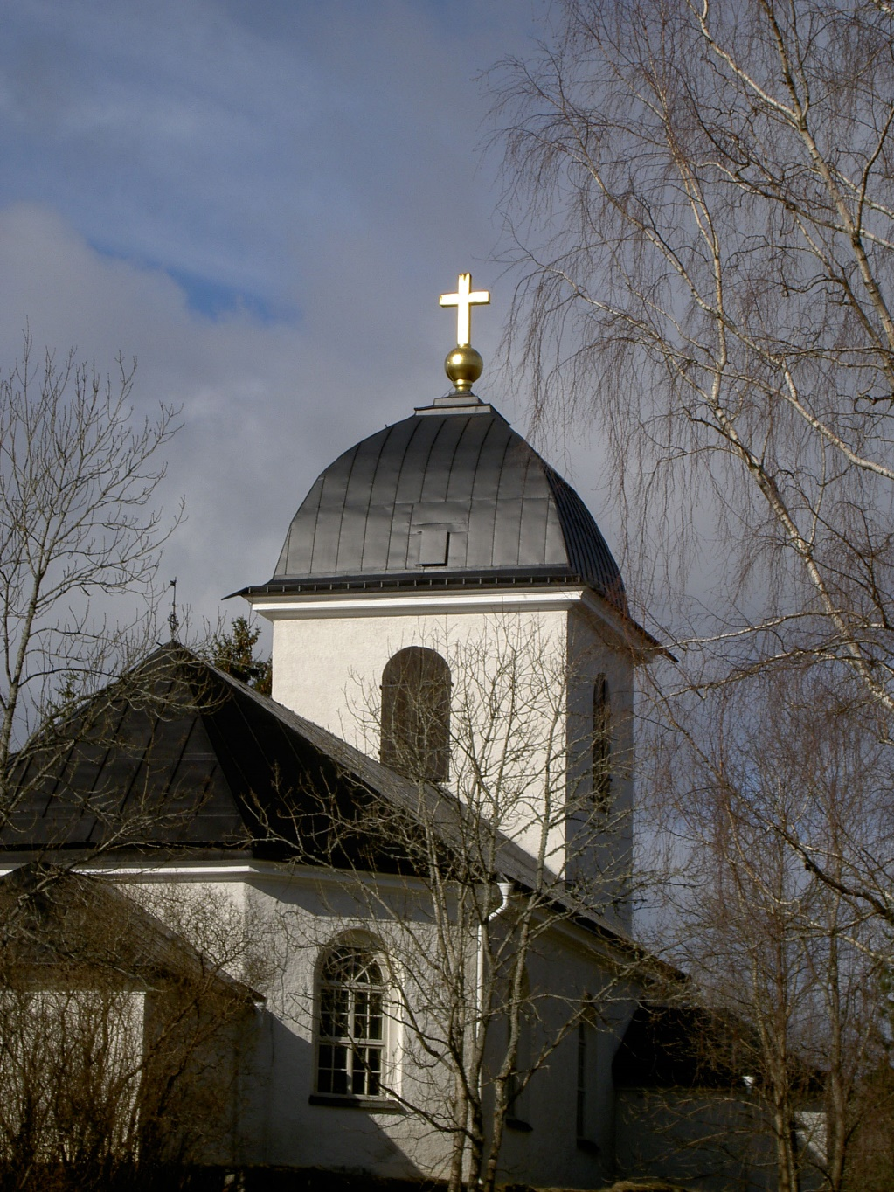

KYRKOGÅRDSVANDRING

lördagen den 3 oktober

Samling på Kyrkplan kl. 10:00

Vi vandrar runt på kyrkogården och berättar för varandra om gamla kända och okända Kvarseboprofiler.

Ytterligare information
Jan Moberg 070-684 80 95 eller Peter Harrison 011-39 60 25

